Министерство образования и молодежной политики Свердловской области

ГАПОУ СО «Екатеринбургский колледж транспортного строительства»

Специальность: 09.02.07 Информационные системы и программирование

Практическая работа № 2

по дисциплине «УП 03.01»

на тему «Настройка браузера»

Выполнил:

студент гр. ПР-31 __________/Пинигина Д.А.

проверил: __________/Мартынова А.Р.

дата: __________

оценка: __________

2023

# ЦЕЛЬ

Цель работы: научиться настраивать браузер и устанавливать расширения.

# ЗАДАНИЕ 1

|  |  |  |
| --- | --- | --- |
| **Название параметра** | **Значение параметра** | **Описание действия параметра** |
| Домашняя страница | «http://go.microsoft.com/fwlink/?LinkId=625119&clocalename=ru-RU» | Чтобы создать вкладки домашних страниц, введите каждый из адресов с новой строки |
| Автозагрузка | «Начинать с домашней страницы» | С какой вкладкой запускается браузер |
| Вкладки | «Предупреждать об одновременном закрытии вкладки», «Предварительный просмотр отдельных вкладок на панели задач», «Включить группы вкладок», «Страница новой вкладки с пакетом новостей», «Способ открытия определяет Internet Explorer», «Новую вкладку в текущем окне» | Настройка вкладок для отображения веб-страниц |
| Журнал браузера | Параметры: «Автоматически», «330», «C:\Users\Orange\AppData\Local\Microsoft\Windows\INetCache\», «20», «Разрешить кэш и базы данных веб-сайта». Удалить: «Сохранить данные избранных веб-сайтов», «Временные файлы Интернета и веб-сайтов», «Файлы cookie и данные веб-сайтов», «Журнал» | Удаление временных файлов, журнала, файлов cookie, сохраненных паролей и данных веб-форм. Так же настройка временных файлов интернета, хранение страниц в журнале и управление кэшом и базами данных |
| Цвета | «Использовать цвета, установленные в Windows» | Настройка цвета браузера Internet Explorer |
| Языки | - | Выбор языка и добавление его, чтобы показывать текст в этом языке |
| Шрифты | «Кириллица», «Times New Roman», «Courier New» | Указанный там шрифт используется для веб-страниц и документов, в которых шрифт не выбран |
| Оформление | - | Использование своих стилей для веб-страниц |
| Уровень безопасности | «Выше среднего» | Уровень безопасности разных зон («Интернет», «Местная интрасеть», «Надежные сайты», «Опасные сайты») |
| Сайты (файлы cookie) | - | Можно указать, каким веб-сайтам разрешено, а каким запрещено использовать файлы cookie, независимо от их политики конфиденциальности |
| Блокирование всплывающих окон | «Включить блокирование всплывающих окон» | В этом параметре можно заблокировать всплывающие окна, но можно так же настроить на каких сайтах разрешены всплывающие окна |
| Сертификаты | Назначение: «<Все>» | Сертификаты используются для шифрованных подключений и удостоверения подлинности |
| Автозаполнение | Параметры: «Адресной строки», «Журнал браузера», «Избранное», «Использование службы Windows Search для уточнения результатов поиска», «Предложение URL-Адресов», «Имен пользователей и паролей в формах», «Спрашивать меня перед сохранением паролей» | Автозаполнение запоминает ранее вводившиеся данные и подставляет подходящие строки |
| Веб-каналы и веб-фрагменты | Параметры: «Автоматически помечать просматриваемый веб-канал как прочтённый», «Включить показ ленты чтения веб-канала» | Веб-каналы и веб-фрагменты предоставляют обновляемое содержимое веб-сайтов, которое можно прочитать с помощью Internet Explorer и других программ |
| Подключения | - | Настройка прокси-сервера |
| Настройка сети | «Автоматическое определение параметров» | Настройка локальной сети |
| Открытие Internet Explorer | «Всегда в Internet Explorer в классическом виде», «Открывать плитки Internet Explorer на рабочем столе» | Выборка как следует открывать ссылки |
| Надстройки | - | Включение и отключение надстроек браузера установленных в вашей системе |
| Редактирование HTML | - | Выберите программу редактирования HTML-файлов, которые вы хотите использовать с Internet Explorer |

# ЗАДАНИЕ 2

Отображение домашней страницы:

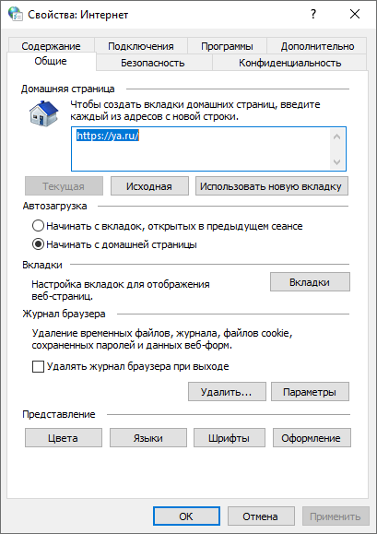

Рисунок 1 — Как установить домашнюю страницу

Как добавить сайт в Закладки:

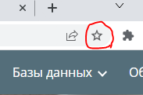

Рисунок 2 — Значок закладки

Рисунок 3 — Добавление в Закладки

Установление и удаление надстроек:

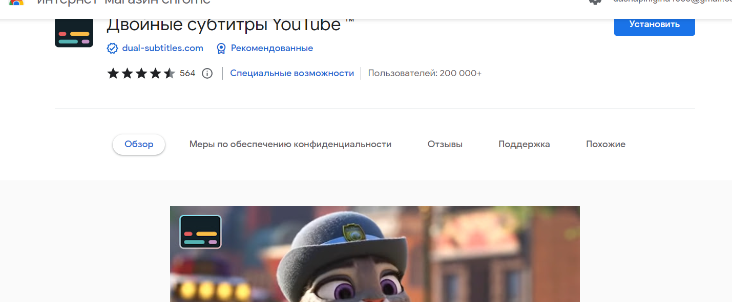

Рисунок 4 — Надстройки для браузера

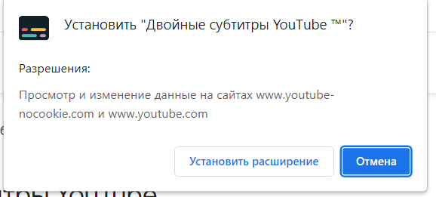

Рисунок 5 — Установка надстройки для браузера

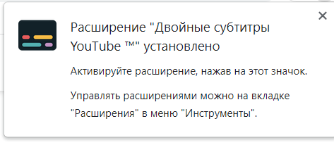

Рисунок 6 — Установленная надстройка

Рисунок 7 — Установленные надстройки

Рисунок 8 — Удаление надстроек

Удалить историю посещений:

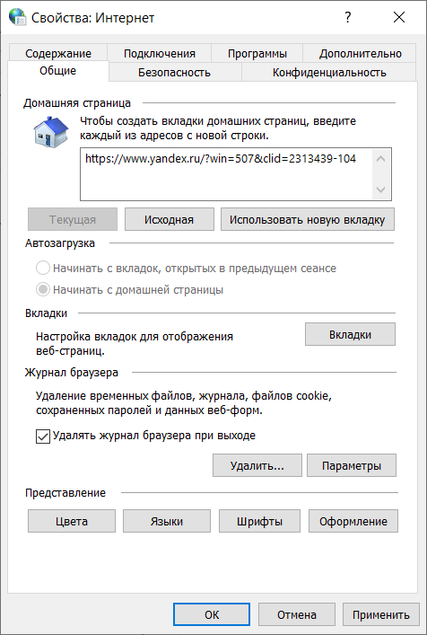

Рисунок 9 — Удаление журнала посещений

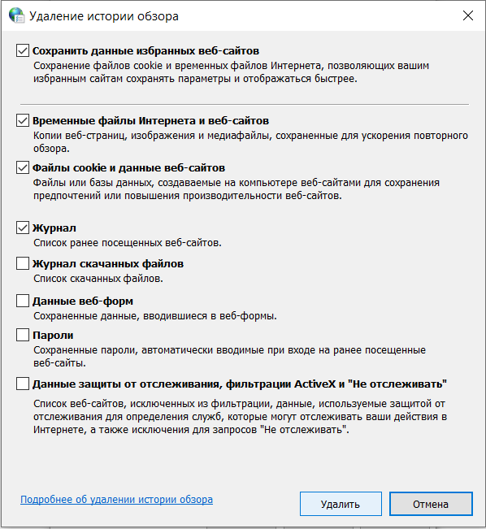

Рисунок 10 — Параметры для удаления журнала

Выполнить настройку системы безопасности браузера:

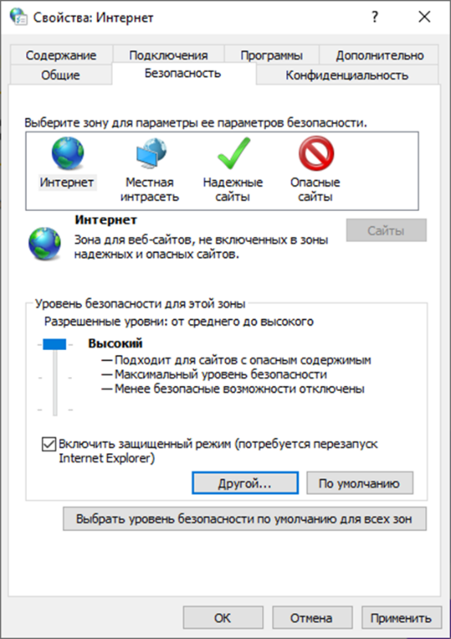

Рисунок 11 — Настройка безопасности

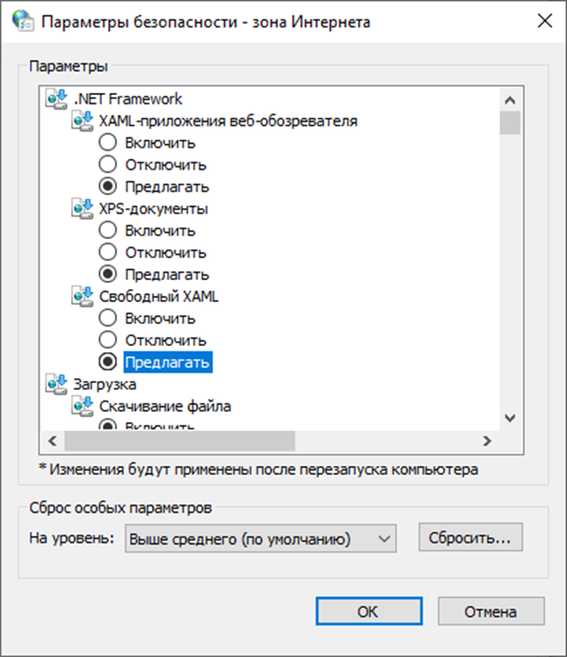

Рисунок 12 — Параметры безопасности

# ЗАДАНИЕ 3

Инкогнито — режим браузеров, временно дающий «новое» устройство без истории просмотра

Сведения о ваших действиях в режиме инкогнито недоступны другим пользователям устройства. Файлы cookie и данные сайтов удаляются, когда вы выходите из режима инкогнито. Открывая новое окно в режиме инкогнито, вы можете блокировать сторонние файлы cookie.

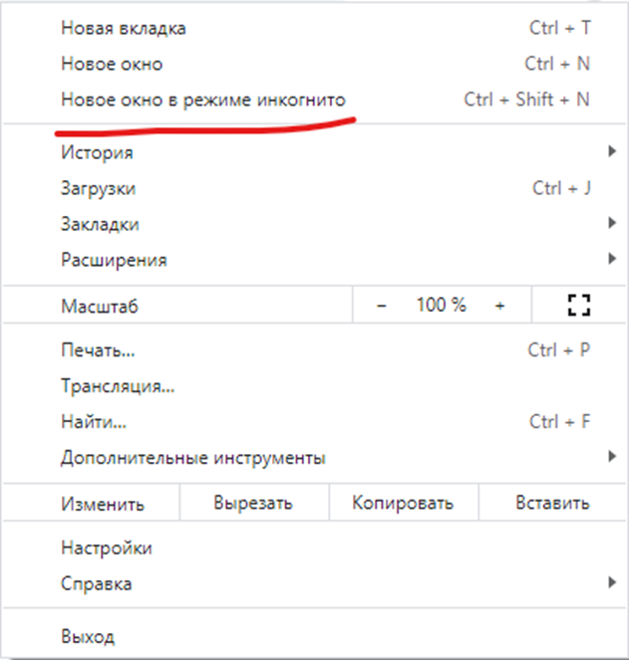

Рисунок 13 — Режим инкогнито

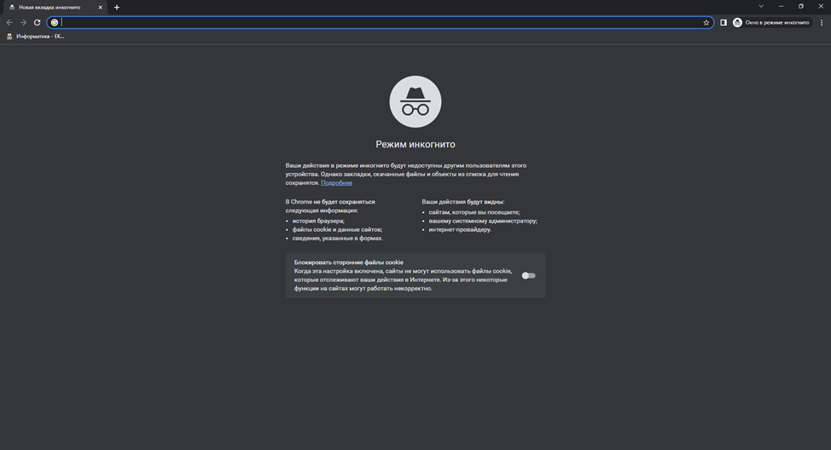

Рисунок 14 — Окно режима инкогнито

# ЗАДАНИЕ 4

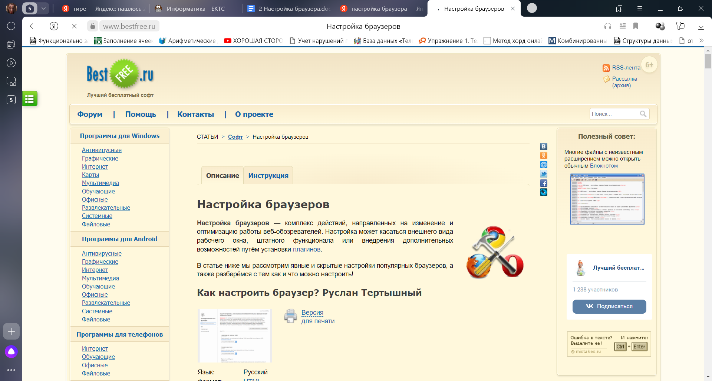

Рисунок 15 — Сайт до изменений

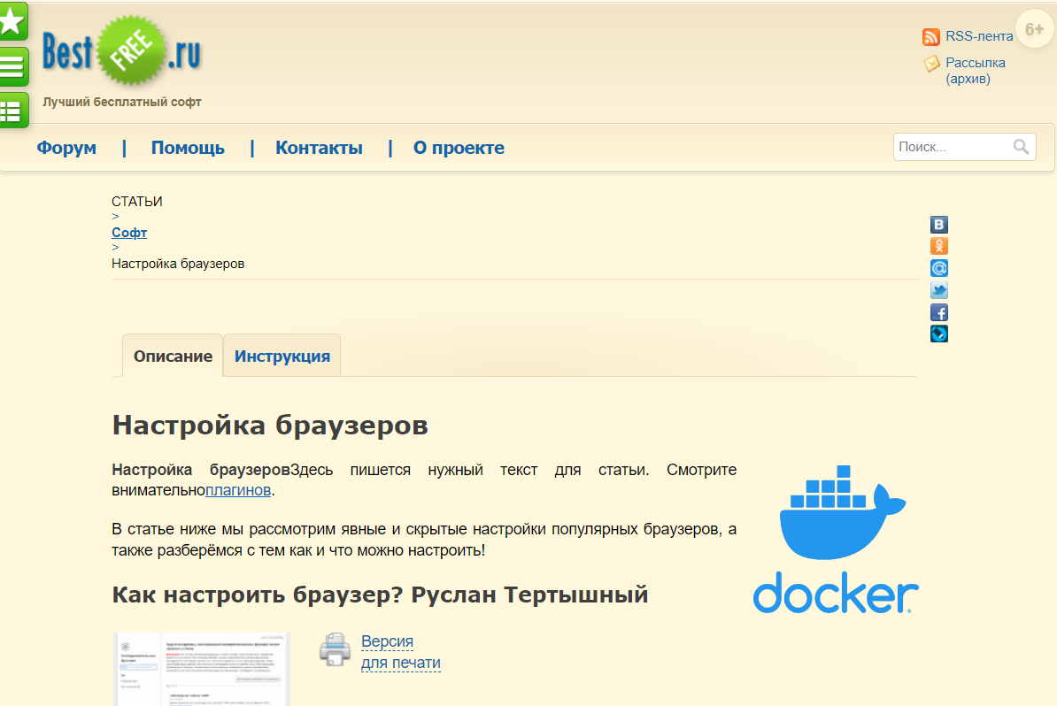

Рисунок 16 — Сайт после изменений

# ЗАДАНИЕ 5

История браузера — это сведения, которые Internet Explorer хранит на компьютере при просмотре веб-страниц. Для повышения удобства работы в него входят данные, которые вы вводите в формы, а также пароли и посещенные сайты.

Безопасность браузера — это приложение интернет-безопасности к веб-браузерам для защиты сетевых данных и компьютерных систем от нарушений конфиденциальности или вредоносных программ.

Закладка — сохранённая в браузере пользователем ссылка на веб-страницу, а также метаинформация об этой ссылке.